HUBUNGAN ANTARA FUNGSI KELUARGA DENGAN ADIKSI PENGGUNAAN MEDIA INTERNET PADA REMAJA

SKRIPSI
Diajukan Kepada Fakultas Psikologi
Universitas 17 Agustus 1945 Surabaya
Untuk Memenuhi Sebagian Dari Syarat-Syarat
Guna Memperoleh Derajat Sarjana Psikologi

RODHYATUN NI’MAH
NPM : 1511600031

FAKULTAS PSIKOLOGI
UNIVERSITAS 17 AGUSTUS 1945 SURABAYA
SURABAYA
2020

HUBUNGAN ANTARA FUNGSI KELUARGA DENGAN ADIKSI PENGGUNAAN MEDIA INTERNET PADA REMAJA

SKRIPSI
Diajukan Kepada Fakultas Psikologi
Universitas 17 Agustus 1945 Surabaya
Untuk Memenuhi Sebagian Dari Syarat-Syarat
Guna Memperoleh Derajat Sarjana Psikologi

RODHYATUN NI’MAH
NPM : 1511600031

FAKULTAS PSIKOLOGI
UNIVERSITAS 17 AGUSTUS 1945 SURABAYA
SURABAYA
2020

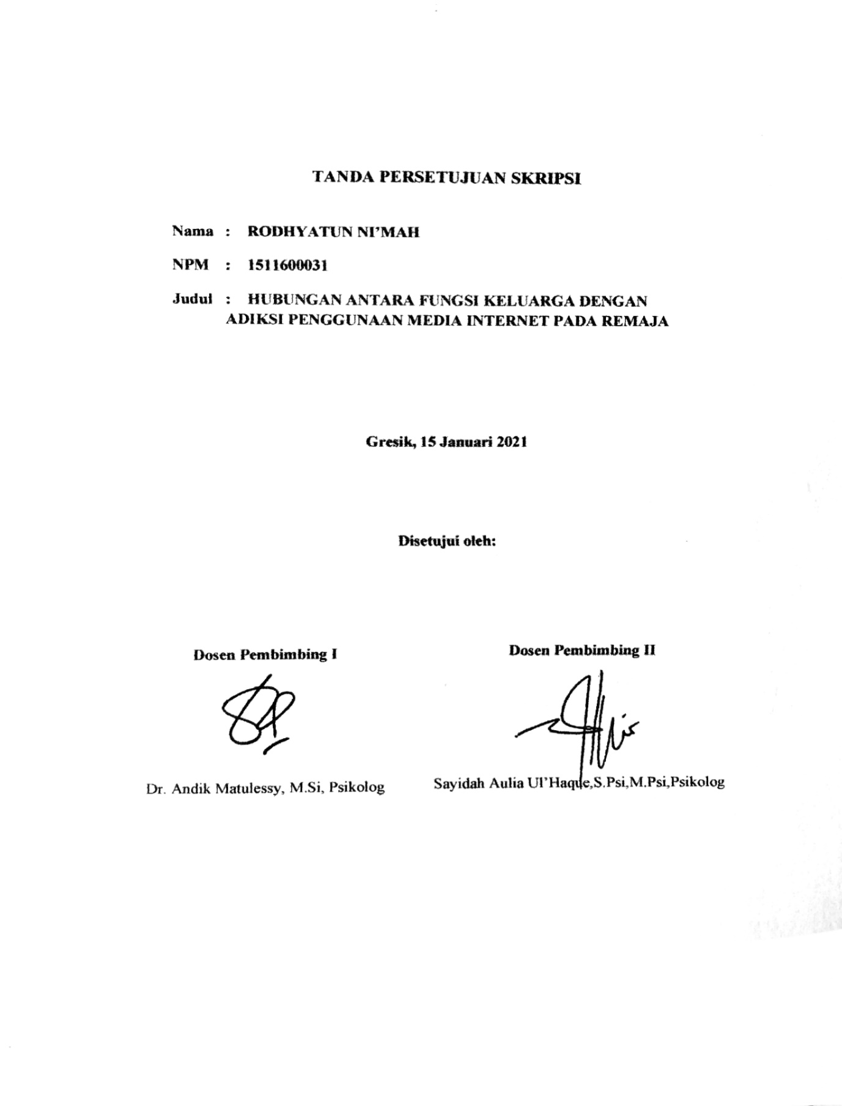
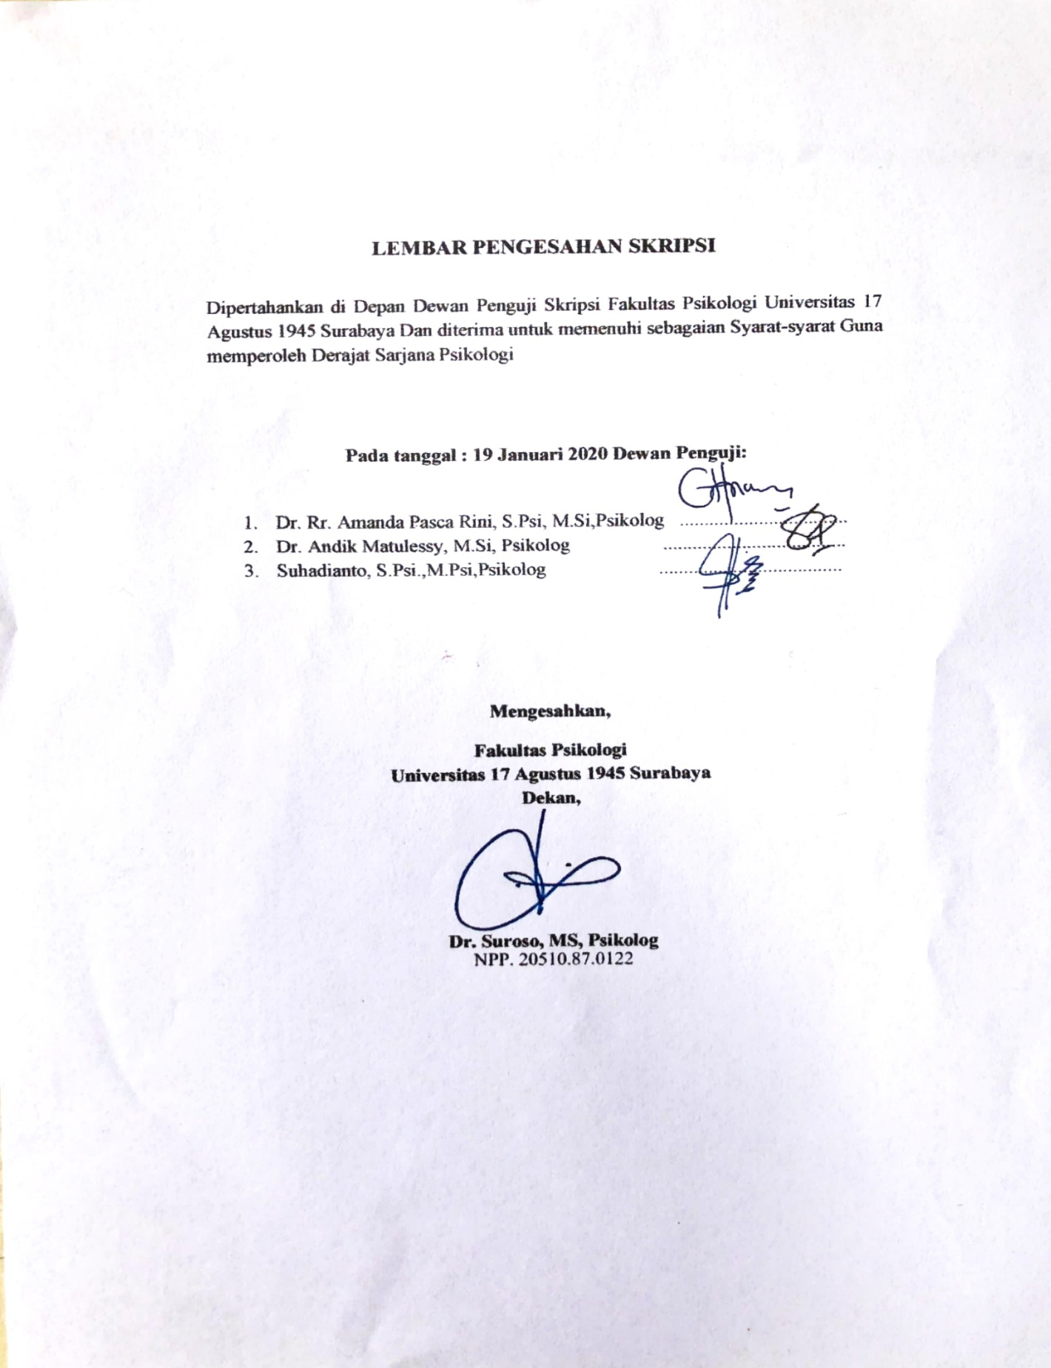

HALAMAN PERNYATAAN
PERNYATAAN TIDAK MELAKUKAN PENJIPLAKAN

Dengan ini menyatakan bahwa skripsi dengan judul “Hubungan antara Fungsi Keluarga dengan Adiksi Penggunaan Media Internet pada Remaja ” ini seluruh isinya adalah benar-benar karya saya sendiri, dan saya tidak melakukan plagiat atau pengutipan dengan cara yang tidak sesuai dengan etika keilmuan yang berlaku. Atas pernyataan ini, saya siap menanggung sanksi yang dijatuhkan kepada saya, apabila dikemudian hari adanya pelanggaran dan atau pengaduan dari pihak lain terhadap keaslian karya ini.

Surabaya,15 Januari 2020
Yang membuat pernyataan,

Rodhyatun Ni’mah
NPM : 1511600031

U N I V E R S I T A S BADAN PERPUSTAKAAN

17 AGUSTUS 1945 Jl. Semolowaru 45 Surabaya
S U R A B A Y A Tlp. 031 593 1800 (ex.311) Email :perpus@untag.sby.ac.id

LEMBAR PERNYATAAN PERSETUJUAN PUBLIKASI
KARYA ILMIAH UNTUK KEPENTINGAN AKADEMIS
Sebagai sivitas akademik Universitas 17 Agustus 1945 Surabaya, Saya yang bertanda tangan dibawah ini :
Nama : Rodhyatun Ni’mah
NBI :1511600031
Fakultas : Psikologi
Program Studi : Psikologi
Jenis Karya : Skripsi
Demi perkembangan ilmu pengetahuan, saya menyetujui untuk memberikan kepada Badan Perpustakaan Universitas 17 Agustus 1945 Surabaya Hak Bebas Royalti Nonekslusif (Nonexclisive) karya ilmiah saya yang berjudul
”Hubungan antara Fungsi Keluarga degan Adiksi Penggunaan Media Internet pada Remaja”
Dengan Hak Bebas Royalti Nonekslusif (Nonexclusive Royalty-Free Right), Badan Perpustakaan Universitas 17 Agustus 1945 Surabaya berhak menyimpan mengalihkan media atau memformatkan, mengolah dalam bentuk pangkalan data (database), merawat, mempublikasikan karya ilmiah saya selama
Dibuat di : Universitas 17 Agustus 1945 Surabaya
Pada Tanggal : 15 Januari 2020
Yang Menyatakan,

(Rodhyatun Ni’mah)

MOTTO

Don’t try to be perfect. Just try to better than you were yesterdey.
Trust your progress
@motto

HALAMAN PERSEMBAHAN

Segala puji dan syukurku kupanjatkan pada Allah Tuhan Yang Maha Esa atas nikmat dan karunia-Nya sehingga karya sederhana ini dapat terselesaikan. Karya ini saya persembahkan untuk kepada orang yang berharga dalam hidup saya:

Mama dewi murthosia
Terimakasih atas doa, kasih sayang, nasihat, pengorbanan serta dukungan yang tidak dapat diganti dengan apapun yang selalku diberikan kepada saya.

Teruntuk adik saya sasty
Terimakasih untuk segala doa, dukungan, kasih sayang serta canda tawa yang telah diberikan dikala kakak sedang suntuk dan senantiasa membatu

Kepada orang yang sangat dicintai Rendy Fian
Terimakasih atas doa, motivasi, semangat, dukungan dan menambah hari-hari lebih bewarna dan membatu mencapai cita-cita yang saya harapkan

Sahabat dan teman-teman seperjuangan skripsi

Terimakasih, yang selalu ada ketika saya mengalami kesusahan, saling memberikan semangat bahwa kita sama-sama berjuang menyelesaikan skripsi ini. Canda tawa yang selalu menemani saya berkuliah selama 4 tahun lebih
Terimakasih

CURRICULUM VITAE

DATA PRIBADI

Nama Lengkap : Rodhyatun Ni’mah
Kelamin : Perempuan
Tempat/Tanggal Lahir : Gresik / 22 April 1998
Suku/Kebangsaan : Jawa/Indonesia
Status : Belum Menikah
Agama : Islam
Alamat Rumah : Jl Sindujoyo 2 No 26 Kroman Gresik
Alamat Email : rodhyatunN@gmail.com
No. Handphone : 0895336285457
Jurusan : Psikologi

PENDIDIKAN FORMAL

2021 – sekarang : S1 Psikologi, Universitas 17 Agustus 1945 Surabaya 2013 – 2016 : SMA Semen Gresik
2010 – 2013 : SMPN 2 Gresik
2004– 2010 : SD Minu Sukodono Gresik

KEMAMPUAN DASAR DAN KOMPETENSI

Kemampuan Berbahasa (Aktif dan Pasif)
Bahasa Indonesia : Baik
Bahasa Inggris : Cukup
– Ms. Word, Excel, Power Point

KATA PENGANTAR

Saya panjatkan puji syukur atas nikmat dan karunia yang telah Allah SWT berikan atas limpahan rahmat, hidayah dan karunianya, sehingga peneliti ini dapat menyelesaikan skripsi dengan judul “Hubangan antara Fungsi Keluarga dengan Adiksi Penggunaan Media Internet pada Remaja”. Adapun maksud dari pembuatan skripsi ini adalah untuk memenuhi persyaratan kelulusan demi memperoleh gelar Sarjanah Psikologi Universitas 17 Agustus 1945 Surabaya.
Selama proses penyusunan skripsi, peneliti menyadari terdapat banyak hambatan dan kesulitan yang dirasakan, namun dengan bantuan pembimbing serta dukungan teman-teman dan keluarga serta berkah dan karunia dari Allah SWT kendala yang dirasakan dapat teratasi. Pada kesempatan ini peneliti ingin mengucapkan banyak terima kasih kepada semua pihak yang telah berkontribusi membantu dalam penyusunan skripsi ini sehingga dapat terselesaikan dengan baik. Peneliti ingin mengucapkan terima kasih kepada:
- Bapak Dr. Mulyanto Nugroho, MM., CMA., CPA selaku rekktor Universitas 17 Agustus 1945 Surabaya.
- Bapak Dr. Suroso, MS, Psikologi selaku dekan Fakultas Psikologi Universitas 17 Agustus 1945 Surabaya dan juga sebagai pembimbing pertama yang telah melungkan waktu untuk berkonsultasi pada saat penyusunan skripsi.
- Ibu Dra. Tatik Meiyuntariningsih, M.Kes, Psikolog selaku wakil dekan Fakultas Psikologi Uni Universitas 17 Agustus 1945 Surabaya.
- Ibu Diah Sofiah, S.Psi, M.Si, Psikolog selaku kaprodi Fakultas Psikologi Universitas 17 Agustus 1945 Surabaya.
- Ibu Dr.IGAA Noviekayati,M.Psi, Psikolog selaku wali dosen yang sangat sayangi.
- Bapak Dr. Andik Matulessy, M.Psi, Psikolog selaku dosen pembimbing pertama yang telah meluangkan waktu untuk berkonsultasi pada saat penyusunan skripsi.
- Ibu Sayidah Aulia Ulhaque, M.Psi, Psikolog selaku dosen pembimbing kedua yang telah mengajari sistematika mengerjakan skripsi
- Dosen-dosen dan pengajar di Universitas 17 Agustus 1945 Surabaya, yang telah memberikan banyak ilmu serta membimbing selama saya berkuliah.
- Semua staff dan tata usaha Universitas 17 Agustus 1945 Surabaya yang telah membantu dalam mengurus semua urusan administrasi saya selama menjadi mahasiswa.
- Kepada Ayah Rudy dan mama Asiyah yang selalu senantiasa mendoakan dan memberikan dukungan selama ini pada saat saya mengalami kesulitan.
- Kepada sahabat-sahat saya yang selalu senantiasa mendoakan dan memberikan dukungan selama ini pada saat saya mengalami kesulitan.
- Kepada seseorang yang special yang aku sayang, yang telah memberikan perhatian serta semangat pada saat saya dalam hal mengerjakan skripsi.
- Sahabat dan teman- teman seperjuangan skripsi Harsa,Dhia,Sellin,Nia,Cham,Fafa,Novia,Dhanti,beng terimakasih sudah menjadi teman mengrejakan skripsi dan memberikan dukukngan dan motivasi untuk sama-sama meraih gelar S.psi
- Terimakasih kepada seluruh responden Kelurahan Lumpur Gresik yang sudah menyisihkan waktunya untuk mengisi angket skripsi ini sehingga terselesaikan dengan baik

Pada skripsi ini telah telah dijelaskan mengenai proses berjalanya peneliti dalam menyusun penelitian ini. Diharapkanmampu memberikan wawasan serta manfaat bagi pembacanya. Peneliti mengharapkan kritik dan saran yang membangun untuk mengembangkan hasil yang lebih maksimal dalam melakukan penelitian. Demikian yang bisa peneliti sampaikan, mohon maaf jika penelitian ini jauh dari kata sempurna, terimakasih.
Gresik, 15 Januari 2021

Rodhyatun Ni’mah
1511600031

THE RELATIONSHIP BETWEEN FAMILY FUNCTIONS AND THE USE OF INTERNET MEDIA ADDITION IN ADOLESCENTS

Rodhytun Ni’mah
Faculty Psikologi
Universitas 17 Agustus 1945 Surabaya
Jl. Semolowaru 45 Surabaya
rodhyatunn@gmail.com

Abstract

Internet addiction is a convenient place for teenagers or individuals to share personal profiles, interact in cyberspace with real-world friends, even meet many people based solely on shared interests, poor family functioning will cause teens to frequently access the internet excessively and will cause addiction. The study involved residents of Lumpur, Gresik Regency, with a total of 185 subjects with vulnerable people aged 15-19 years. This sampling technique used accidental sampling as well as measuring instruments used on the Internet Addiction scale and the Family Function scale. Data analyzers used the Spearman’s Rho technique. The value score shows the correlation coefficient between Media Addiction and Family Functions of correlation (r) = -0,702 with a significance value (p) = 0.000, it means that there is a negatif correlation between family function and internet addiction. Meaning that the lower the family function, the higher the addiction to the use of internet media and vice versa. If the family function is high, the addiction to internet use in adolescents will be lower.
Keywords : Internet Adiction, Family Functions,teenagers

HUBUNGAN ANTARA FUNGSI KELUARGA DENGAN ADIKSI PENGGUNAAN MEDIA INTERNET PADA REMAJA

Rodhytun Ni’mah
Fakultas Psikologi
Universitas 17 Agustus 1945 Surabaya
Jl. Semolowaru 45 Surabaya
rodhyatunn@gmail.com

Abstrak

Adiksi Internet menjadi wadah yang nyaman bagi remaja atau individu untuk berbagi profil personal, berinteraksi di dunia maya dengan teman teman dari dunia nyata, bahkan bertemu dengan banyak orang hanya berdasarkan kesamaan minat, fungsi keluarga yang buruk akan menyebabkan remaja menjadi sering mengakses internet yang berlebihan dan akan menyebabkan adiksi. Penelitian melibatkan warga Lumpur Kabupaten Gresik dengan jumlah subjek 185 orang dengan rentan usia 15-19 tahun. Teknik pengambilan sampel ini menggunakan teknik Accidental Sampling serta alat ukur yang digunakan pada skala Adiksi internet dan skala Fungsi Keluarga.analis data untuk menggunakan teknik Spearman’s Rho. Skor nilai menunjukan koefisien korelasi antara Adiksi media dengan Fungsi Keluarga sebesar korelasi (r) =-0,702 dengan nilai signifikansi (p) = 0,000, maka berarti ada korelasi negatif antara fungsi keluarga dengan adiksi internet, artinya semakin rendah fungsi keluarga, maka adiksi penggunaan media internet semakin tinggi dan sebaliknya, jika fungsi keluarga tinggi, maka adiksi penggunaan internet pada remaja semakin rendah.
Kata kunci : Adiksi Internet, Fungsi keluarga, Remaja

DAFTAR ISI

HALAMAN JUDUL i
TANDA PERSETUJUAN SKRIPSI ii
LEMBAR PENGESAHAN SKRIPSI iii
HALAMAN PERNYATAAN iv
LEMBAR PERNYATAAN PERSETUJUAN PUBLIKASI v
MOTTO vi
HALAMAN PERSEMBAHAN vii
CURRICULUM VITAE viii
KATA PENGANTAR ix
Abstract xi
Abstrak xii
DAFTAR ISI xiii
BAB I 1
PENDAHULUAN 1
A. Permasalahan 1
1. Latar Belakang Masalah 1
2. Rumusan Masalah 5
B. Tujuan Dan Manfaat Penelitian 5
1. Tujuan Penelitian 5
2. Manfaat Penelitian 5
C. Penulisan Terdahulu 6
BAB II 9
TINJAUAN PUSTAKA 9
A. Konsep Adiksi Internet 9
1. Pengertian Adiksi Internet 9
2. Aspek-Aspek Adiksi Internet 10
3. Faktor-Faktor Yang Mempengaruhi Adiksi Internet 13
B. Konsep Fungsi Keluarga 14
1. Pengertian Fungsi Keluarga 14
2. Aspek-Aspek Fungsi Keluarga 15
3. Manfaat Fungsi Keluarga 17
C. Kerangka Berpikir 17
D. Hipotesis 18
BAB III 19
METODE PENELITIAN 19
A. Populasi dan Partisipan 19
1. Populasi 19
2.Partisipan 19
3.Teknik Sampling 20
B. Desain Penelitian 20
C. Instrumen Pengumpulan Data 21
1. Skala 1 (Adiksi Internet) 22
2. Skala 2 ( Fungsi Keluarga) 26
D. Uji Prasyarat Dan Analisis Data 31
1 Uji Prasyarat 31
2 Analisis Data Untuk Pengujian Hipotesis 33
BAB IV 35
HASIL DAN PEMBAHASAN 35
A. Hasil Penelitian 35
B. Pembahasan 35
BAB V 39
KESIMPULAN DAN SARAN 39
A. Kesimpulan 39
B. Saran 39
DAFTAR PUSTAKA 41

Daftar Tabel
Tabel 1. Penilaian Aitem Skala 22
Tabel 2. Blue Print Skala Adiksi Internet 22
Tabel 3. Hasil Uji Validitas Skala Adiksi Internet 24
Tabel 4. Uji Diskriminasi Aitem Skala Adiksi Internet 24
Table 5. Uji Reabilitas Aiter Skala Adiksi Internet 26
Tabel 6. Blue print skala fungsi keluarga 27
Tabel 7. Hasil Uji Validitas Skala 28
Tabel 8. Uji Diskriminasi Aitem Skala fungsi keluarga 29
Table 9. Uji Realibilitas Aitem Skala Fungsi Keluarga 31
Table 10. Test Normality Aitem Fungsi Keluarga 31
Tabel 11. Uji Linearitas Aitem Fungsi Keluarga 32
Tabel 12. Uji korelasi 34

DAFTAR LAMPIRAN

Lampiran 1. Kuesioner Adiksi Internet dan Fungsi keluarga............................42
Lampiran 2 Tabulasi Data..................................................................................50
Lampiran 3 Uji Validitas dan Reabilitas............................................................61
Lampiran 4 Uji Prasyarat...................................................................................67
Lampiran 5 Uji Hipotesis...................................................................................70
Lampiran 6 Surat Keterangan Melakukan Penelitian........................................72

